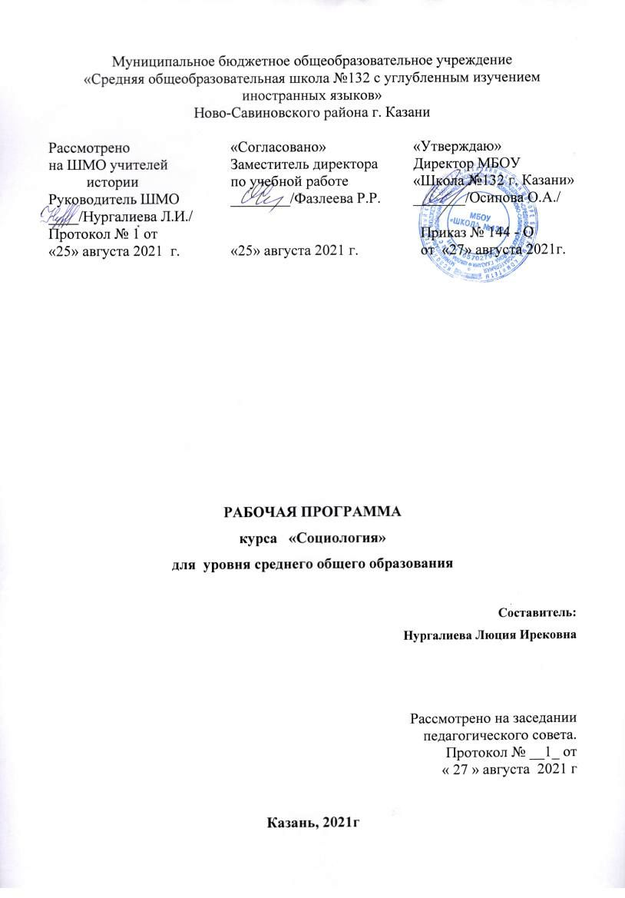
Рабочая программа курса Социология
ориентирована на учащихся 11 классов и разработана на основе:
- Федеральный государственный образовательный стандарт среднего общего образования (приказ Минобрнауки РФ от 17.05.2012 № 413 «Об утверждении федерального государственного образовательного стандарта среднего общего образования» с изменениями и дополнениями)
- Учебно – методический комплекс:
Модульный курс “Я сдам ЕГЭ!” Учебное пособие для общеобразовательных организаций / О.А. Котова, Т.Е. Лискова - М.: Просвещение, 2017.
Программой отводится на изучение курса 17 часов, которые
распределены по классам следующим образом:
11 класс – 17 часов, 0, 5 часов в неделю;

Планируемые результаты освоения курса
1. Личностные результаты отражать:
1) российскую гражданскую идентичность, патриотизм, уважение к своему народу, чувства ответственности перед Родиной, гордости за свой край, свою Родину, прошлое и настоящее многонационального народа России, уважение государственных символов (герб, флаг, гимн);
2) гражданскую позицию как активного и ответственного члена российского общества, осознающего свои конституционные права и обязанности, уважающего закон и правопорядок, обладающего чувством собственного достоинства, осознанно принимающего традиционные национальные и общечеловеческие гуманистические и демократические ценности;
3) готовность и способность к образованию, в том числе самообразованию, на протяжении всей жизни; сознательное отношение к непрерывному образованию как условию успешной профессиональной и общественной деятельности.
2. Метапредметные результаты освоения курса должны отражать:
1) умение самостоятельно определять цели деятельности и составлять планы деятельности; самостоятельно осуществлять, контролировать и корректировать деятельность; использовать все возможные ресурсы для достижения поставленных целей и реализации планов деятельности; выбирать успешные стратегии в различных ситуациях;
2) готовность и способность к самостоятельной информационно-познавательной деятельности, владение навыками получения необходимой информации из словарей разных типов, умение ориентироваться в различных источниках информации, критически оценивать и интерпретировать информацию, получаемую из различных источников;
3) владение языковыми средствами - умение ясно, логично и точно излагать свою точку зрения, использовать адекватные языковые средства;
4) владение навыками познавательной рефлексии как осознания совершаемых действий и мыслительных процессов, их результатов и оснований, границ своего знания и незнания, новых познавательных задач и средств их достижения.

Предметные результаты должны отражать:
1) сформированность знаний об обществе как целостной развивающейся системе в единстве и взаимодействии его основных сфер и институтов;
2) владение базовым понятийным аппаратом социальных наук;
3) владение умениями выявлять причинно-следственные, функциональные, иерархические и другие связи социальных объектов и процессов;
4) владение умениями применять полученные знания в повседневной жизни, прогнозировать последствия принимаемых решений;
5) сформированность навыков оценивания социальной информации, умений поиска информации в источниках различного типа для реконструкции недостающих звеньев с целью объяснения и оценки разнообразных явлений и процессов общественного развития.

В результате изучения курса на уровне среднего общего образования:
Выпускник на базовом уровне научится:

Социальные отношения
Выделять критерии социальной стратификации;
анализировать социальную информацию из адаптированных источников о структуре общества и направлениях ее изменения;
выделять особенности молодежи как социально-демографической группы, раскрывать на примерах социальные роли юношества;
высказывать обоснованное суждение о факторах, обеспечивающих успешность самореализации молодежи в условиях современного рынка труда;
выявлять причины социальных конфликтов, моделировать ситуации разрешения конфликтов;
конкретизировать примерами виды социальных норм;
характеризовать виды социального контроля и их социальную роль, различать санкции социального контроля;
различать позитивные и негативные девиации, раскрывать на примерах последствия отклоняющегося поведения для человека и общества;
определять и оценивать возможную модель собственного поведения в конкретной ситуации с точки зрения социальных норм;
различать виды социальной мобильности, конкретизировать примерами;
выделять причины и последствия этносоциальных конфликтов, приводить примеры способов их разрешения;
характеризовать основные принципы национальной политики России на современном этапе;
характеризовать социальные институты семьи и брака; раскрывать факторы, влияющие на формирование института современной семьи;
характеризовать семью как социальный институт, раскрывать роль семьи в современном обществе;
высказывать обоснованные суждения о факторах, влияющих на демографическую ситуацию в стране;
формулировать выводы о роли религиозных организаций в жизни современного общества, объяснять сущность свободы совести, сущность и значение веротерпимости;
осуществлять комплексный поиск, систематизацию социальной информации по актуальным проблемам социальной сферы, сравнивать, анализировать, делать выводы, рационально решать познавательные и проблемные задачи;
оценивать собственные отношения и взаимодействие с другими людьми с позиций толерантности.

Выпускник на базовом уровне получит возможность научиться:

Социальные отношения
Выделять причины социального неравенства в истории и современном обществе;
высказывать обоснованное суждение о факторах, обеспечивающих успешность самореализации молодежи в современных условиях;
анализировать ситуации, связанные с различными способами разрешения социальных конфликтов;
выражать собственное отношение к различным способам разрешения социальных конфликтов;
толерантно вести себя по отношению к людям, относящимся к различным этническим общностям и религиозным конфессиям; оценивать роль толерантности в современном мире;
находить и анализировать социальную информацию о тенденциях развития семьи в современном обществе;
выявлять существенные параметры демографической ситуации в России на основе анализа данных переписи населения в Российской Федерации, давать им оценку;
выявлять причины и последствия отклоняющегося поведения, объяснять с опорой на имеющиеся знания способы преодоления отклоняющегося поведения;
анализировать численность населения и динамику ее изменений в мире и в России.

Содержание курса

Социальные отношения
Социальная структура общества и социальные отношения. Социальная стратификация, неравенство. Социальные группы, их типы. Молодежь как социальная группа. Социальный конфликт. Виды социальных конфликтов, их причины. Способы разрешения конфликтов. Социальные нормы, виды социальных норм. Отклоняющееся поведение (девиантное). Социальный контроль и самоконтроль. Социальная мобильность, ее формы и каналы в современном обществе. Этнические общности. Межнациональные отношения, этносоциальные конфликты, пути их разрешения. Конституционные принципы национальной политики в Российской Федерации. Семья и брак. Тенденции развития семьи в современном мире. Проблема неполных семей. Современная демографическая ситуация в Российской Федерации. Религиозные объединения и организации в Российской Федерации.

Тематическое планирование курса для 11 класса
№ | Раздел | Количество  часов
1 | Раздел I. Социальные отношения. | 17
 | Итого: | 17

